**BÀI TẬP NHÓM PHÂN TÍCH THIẾT KẾ HỆ THỐNG**

**Hệ thống quản lý khách sạn**

1. **THÀNH VIÊN NHÓM**

|  |  |  |
| --- | --- | --- |
| STT | Họ và Tên | MSSV |
| 1 | Trương Đặng Trúc Lâm | B2111933 |
| 2 | Lê Xuân Thành | B2111952 |
| 3 | Đặng Hoàng Hưng | B2111984 |

1. **NỘI DUNG**
2. **Cây phân rã chức năng.**

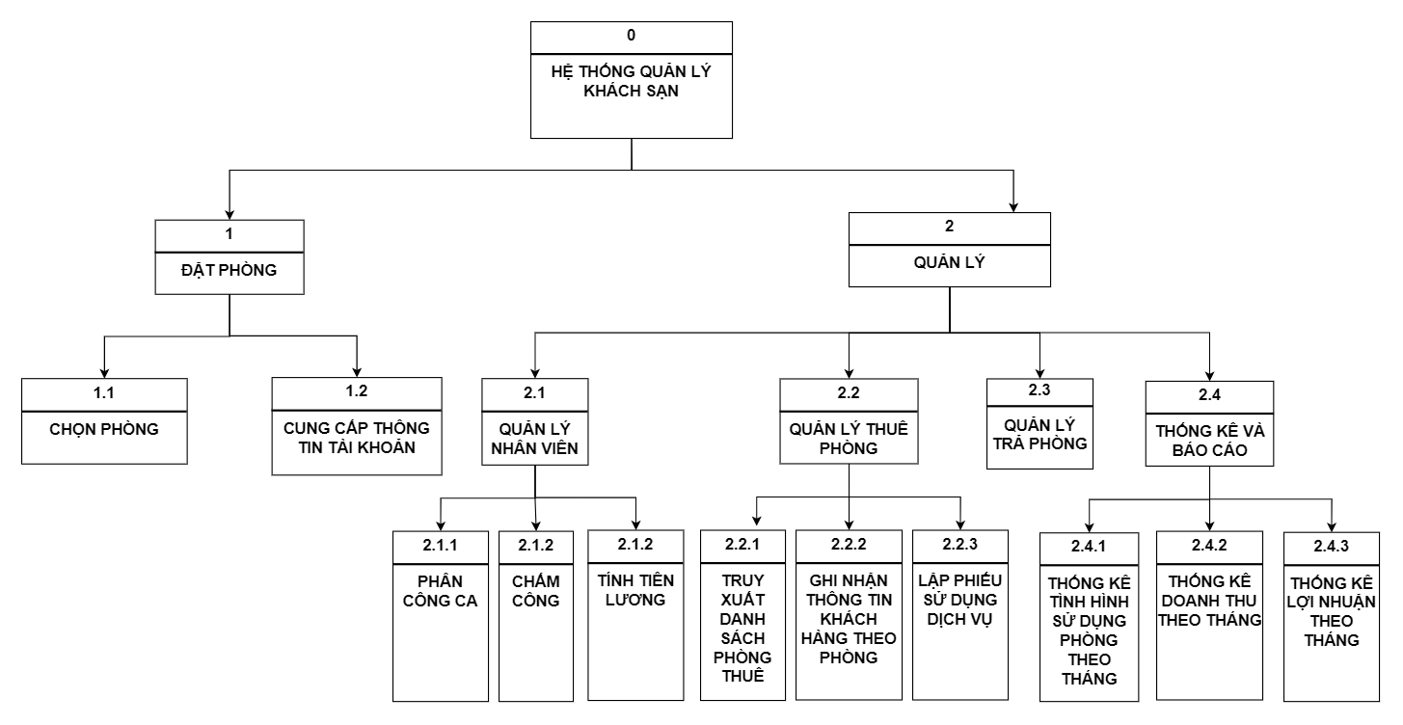

1. **Bảng chức năng.**

|  |  |  |  |  |  |
| --- | --- | --- | --- | --- | --- |
| **STT** | **Tên ô xử lý** | **Tác nhân** | | **Kho dữ liệu** | |
| **Nguồn** | **Đích** | **Truy xuất** | **Cập nhật** |
| 1.1 | Chọn phòng | *KHÁCH HÀNG: - Thông tin loại phòng cần tìm. - Số phòng. - Số ngày ở. | *KHÁCH HÀNG:  - Thông tin loại phòng phù hợp. | *LOẠI PHÒNG: - Thông tin loại phòng cần tìm.  *ĐƠN ĐẶT PHÒNG: - Danh sách các phòng đã được đặt theo ngày. |  |
| 1.2 | Cung cấp thông tin tài khoản | *KHÁCH HÀNG:  - Thông tin tài khoản khách hàng.  *Ô XỬ LÝ 1.1 - Thông tin loại phòng phù hợp. | *KHÁCH HÀNG: - Phiếu đặt phòng. |  | *KHÁCH HÀNG: - Thông tin tài khoản khách hàng.  *ĐƠN ĐẶT PHÒNG:  - Đơn đặt phòng mới được lập. |
| 2.1.1 | Phân công ca | *NHÂN VIÊN:  - Thông tin nhân viên.  - Ca đăng ký.  - Ngày đăng ký. | *NHÂN VIÊN  - Ca làm việc. | *CA LÀM VIỆC: - Thông tin ca.  *NHÂN VIÊN:  - Thông tin nhân viên.  *NGÀY LÀM: - Ngày làm việc | *BẢNG PHÂN CÔNG:  - Danh sách nhân viên làm việc theo ngày và ca mới được tạo. |
| 2.1.2 | Chấm công | *NHÂN VIÊN:  - Thông tin nhân viên.  - Ca làm việc  - Ngày làm việc | *NHÂN VIÊN  - Chi tiết điểm danh và chấm công. | *BẢNG PHÂN CÔNG:  - Danh sách nhân viên làm việc theo ngày và ca. | *BẢNG PHÂN CÔNG:  - Danh sách nhân viên làm việc đã được điểm danh  và chấm công |
| 2.1.3 | Tính tiền lương | *NHÂN VIÊN:  - Tháng. | *NHÂN VIÊN  - Lương tổng theo tháng. | *BẢNG PHÂN CÔNG:  - Danh sách nhân viên làm việc đã được điểm danh  và chấm công theo tháng.  *NHÓM VỊ TRÍ:  - Đơn giá lương  *CA LÀM VIỆC:  - Hệ số lương. |  |
| 2.2.1 | Truy xuất danh sách phòng thuê | *NHÂN VIÊN:  - Tháng. | *NHÂN VIÊN:  - Danh sách các đơn đặt phòng chưa chuyển khoản. | *ĐƠN ĐẶT PHÒNG:  - Danh sách đơn đặt phòng chưa được chuyển khoản theo tháng. |  |
| 2.2.2 | Ghi nhận thông tin khách hàng theo phòng | *KHÁCH HÀNG:  - Phiếu đặt phòng.  - Thông tin các khách hàng trong phòng. | *NHÂN VIÊN:  - Đơn đặt phòng.  *KHÁCH HÀNG  - Đơn đặt phòng. | *ĐƠN ĐẶT PHÒNG  - Thông tin đơn đặt phòng. | *KHÁCH HÀNG  - Thông tin khách hàng mới được thêm.  *ĐƠN ĐẶT PHÒNG  - Trạng thái đơn đặt phòng đã được cập nhật. |
| 2.2.3 | Lập phiếu sử dụng dịch vụ | *KHÁCH HÀNG  - Mã đơn đặt phòng.  - Thông tin dịch vụ được sử dụng. | *KHÁCH HÀNG  - Phiếu sử dụng dịch vụ. | *DỊCH VỤ  - Thông tin dịch vụ được sử dụng.  *GIÁ DỊCH VỤ  - Giá dịch vụ theo ngày.  *ĐƠN ĐẶT PHÒNG  - Mã đơn đặt phòng. | *BIÊN LAI DỊCH VỤ - Biên lai dịch vụ mới được lập. |
| 2.3 | Quản lý trả phòng | *NHÂN VIÊN  - Mã đơn đặt phòng. | *KHÁCH HÀNG  - Biên lai thuê phòng. | *ĐƠN ĐẶT PHÒNG  - Thông tin đơn đặt phòng.  *GIÁ THUÊ  - Giá phòng theo ngày. | *BIÊN LAI PHÒNG  - Biên lai thuê phòng mới được in. |
| 2.4.1 | Thống kê tình hình sử dụng dịch vụ phòng theo tháng | *NHÂN VIÊN  - Tháng. | *NHÂN VIÊN  - Danh sách tình hình sử dụng phòng trong tháng. | *BIÊN LAI PHÒNG  - Biên lai các phòng được sử dụng trong tháng. |  |
| 2.4.2 | Thống kê doanh thu theo tháng | *NHÂN VIÊN  - Tháng. | *NHÂN VIÊN  - Tổng doanh thu trong tháng. | *BIÊN LAI PHÒNG  - Tổng tiền thu được trong tháng. |  |
| 2.4.3 | Thống kế lợi nhuận theo tháng | *NHÂN VIÊN  - Tháng. | *NHÂN VIÊN - Tổng lợi nhuận trong tháng | *BIÊN LAI PHÒNG  - Tổng tiền thu được trong tháng  *BẢNG PHÂN CÔNG  - Tổng tiền lương trả cho nhân viên trong tháng |  |